何正斌，《经济学三百年（上）》，第三版，2009，湖南科学技术出版社

第 69 页至75 页，《第九章 国家作用的新定义：“守夜人”》

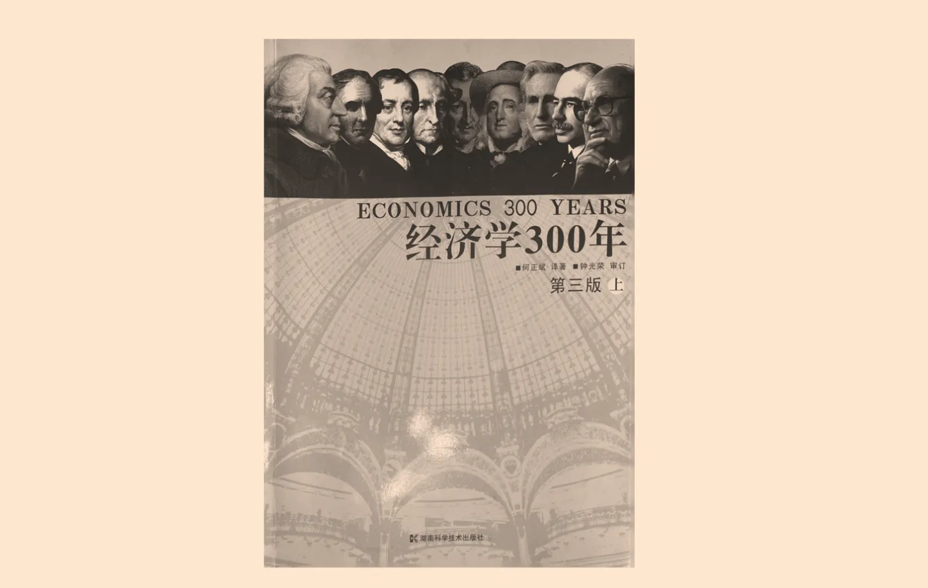

## 第九章 国家作用的新定义：“守夜人”

了把我所需要的东西给我， 那你也能得到你所需要的东西。一 亚当·斯密

### 天赋自由权

国家在经济生活中应该起什么作用最为合适？ 可以从斯密经济学中得出一个前提，这就是政府的作用要建立在企业和个人天赋自由权基础之上，而且，**政府发挥作用的目的是如何保证企业和个人的天赋自由权得到充分实现**。

重商主义出于国家获取金银货币的目的， 赋以国家管制经济的职能。在国内奖励有利于出口取得货币的产业， 而对另一些产业则课以重税。对国外，保护和扶持本国的制成品出口产业， 抑制外国的进口和本国原料谷物的出口。重商主义提倡国家管制经济的理论依据是什么？ 重商主义的系统理论家、英国人斯图亚特认为，是人民需要受指导和控制。他在1767年发表的《政治经济学原理研究》一书中写道：

“一国人民的精神，是由关于道德、政府和生活方式三个目标的一整套被人们接受的见解形成的。 这些见解一旦被任何社会普遍采纳，和被长期经常的习惯所证实而永不发生疑问，这就构成一切法律的基础， 规定每一政府的形式，并且决定一个社会的风俗习惯。”

“在（政府）的每一新的措施中， 必先按人民的精神以审查，如果发现（政府心目中的）计划的执行还不成熟，就必须予以推迟， 完全保持秘密，并且用尽一切办法准备使人民爱好这种革新。”

在斯图亚特看来，似乎是因为政府已构成人民精神的一部分 ，因而依靠政府管理已成为人民的一种习惯。人民离不开政府！

斯密得出的结论恰好相反。企业和个人的天赋自由权不需要政府的管理，而要求废除一切加予经济的、阻碍天赋自由权实现的政策法规。他认为：

“凡是一种学说，如要对于特定产业， 予以异常的奖励，违反自然趋势；以社会上绝大部分的资本，投人这种产业， 又或要对于特定产业，加以异常的限制，违反自然所趋； 强迫一部分原来要投在这产业上的资本，离去这种产业，那实际上，都是颠倒他所要促进的大目的。 那只能阻碍社会富强之进步，不能使它增加。”

国家扶植一种产业而抑制另一种产业的做法， 只是对国家富强的一种限制，只有取消国家的干预，天赋自由权才会得以实现， 社会经济才能有效地运行：

“一切特惠的或限制的制度，一经完全废除， 最明白最单纯的天赋自由权利制度，将自然而然地自己树立起来。每一个人， 在他不违反正义的法律时，都应任其完全自由，在自己的方法下，追求他自己的利益， 而以其勤劳及资本，加人对任何其他人或其他阶级的竞争。监督私人产业， 指导私人产业使之最合宜于社会利益的义务，君主们应当完全解除。 这种义务的履行，极易陷于迷惘；要行之得当，恐尚非人间智慧或知识所能做到。”

固然，参与经济生活的个人都是追求自身的最大利益， 但并非社会利益就会因此而受到影响，并不需要国家来代表社会利益 ，对个人或企业的利已行为予以干预和调节。每个人虽然通常 “没有促进社会利益的心思，他们亦不知道他们自己曾怎样促进社会利益”， 但他们行为的实际结果则使社会利益得以实现。斯密说：每个人， “…… 亦只是为了他们自己的利益。在这场合，像在其他许多场合一样，他们是受着一只看不见的手的指导， 促进了他们全不放在心上的目的。他们不把这目的放在心上，不必是社会之害他们各自追求各自的利益，往往更能有效地促进社会的利益； 他们如真想促进社会的利益，还往往不能那样有效。”

斯密奉劝国家不要去操心社会利益是否会因为个人的利己主义行为而受到损害。“用不着法律干涉，个人的利害与情欲， 自然会引导人们的社会资本，尽可能按照最适合于社会利害关系的比例， 分配到国内一切不同用途。”

当然，参与经济生活的个人或企业也需要帮助， 但这也绝不是说要国家出面扶持。与其如此，“不如去打动人家的利己主义， 并且向他们表明：为了他们自己的利益，应该做他所要求的事情， 这样他反而更容易达到自己的目的。每个委托别人办事的人，正是这样向人提议的。 把我所需要的东西给我，那么你也能得到你所需要的东西。我们获得饮食， 绝不是依靠肉店、酒店和面包铺老板的恩惠，而是由于他们维护自己的利益。 我们并不要求他们大发慈悲，而是向他们的利己主义去声诉，所以我们永不向他们申说我们自己的需求，而只是讲他们的利益。”

斯密引吭高歌经济自由， 把财富的增进规模与经济自由直接联系起来， 认为有多大的经济自由， 就有多大的财富增长规模。世界上有些文明古国，如中国在很久以前，“财富就已完全达到了该国法律制度所允许的发展程度，”但在后来的漫长年代却一直停滞不前，就是因为制度限制了经济的进一步发展。而像英国这样的国家，由于经济的逐渐趋向自由，而呈现蓬勃生机。当然，英国的重商主义政策有的已得到废除，但有的还在继续发生作用。如对劳动自由流动的种种人为限制，扶植一种产业而抑制另一种产业的做法，贸易保护等。这些因素使英国的财富增长不能达到最大的规模，所以也都必须彻底消除。

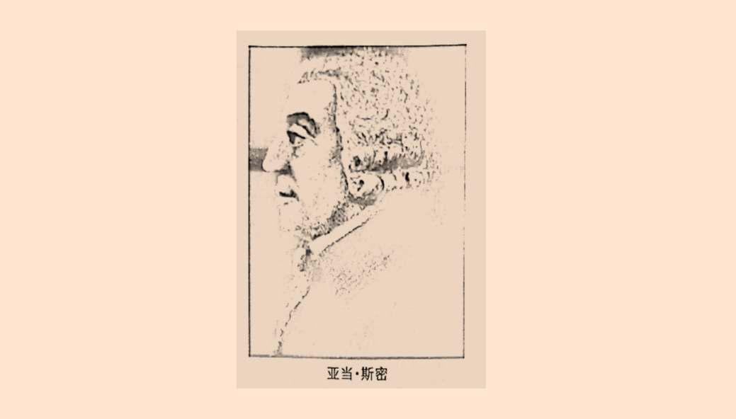

不过，斯密并不主张把政府管制立即撤销。他说，当涉及能雇佣非常多的职工的产业时，必须逐渐改变这种管制：

“人道主义要求一步一步地、小心翼翼地、 时有戒心地、慢慢恢复自由贸易。如果骤然撤废高率关税与禁令， 较低廉的同种类的外国货，即将迅速流人市场，把我国无数人民的日常职业与生活资料 ，骤然剥夺了去。”

但斯密感觉到， 因骤然撤销政府管制引起大量失业问题的严重性， 并“不像一般所想象的那么厉害”。 外国竞争不一定摧毁本国的产业。而且即使如此 ，也不能因此断言，那些突然失去他们日常职业的人们将没有其他职业可就。

在当时的英国，斯密有理由怀疑， 骤然实行自由贸易是否会对他英国的产业造成很大危害， 因为当时的英国已是世界上最发达的国家。但是， 另一方面，对最为发达国家骤然的自由贸易， 斯密尚且有这样的担心，对于落后的人口大国，在很短的时间内实行自由贸易， 绝大部分产业必定会受到强烈冲击，无以数计的人将随着旧技术设备工厂的垮台而失去职业。而且，巨大的失业大军也不可能在短期内重新就业， 因为要适应新情况，他们需要培训。斯密的担心，在一个落后的人口大国， 是一种会必然出现的事实。所以，对于落后大国而言，要毫不动摇地坚持“一步一步地、 小心翼翼地、时有戒心地、慢慢恢复”，不然， 就会冒本国产业被冲垮的巨大风险。

### 自由企业制度中的政府职能

在斯密的学说里， 最合适的经济应该是完全自由竞争的经济，劳动、资本和商品可以在行业之间、地区之间自由流动，参与经济生活的个人受经济利害关系的制约，且又比任何他人或政府更了解他本人所从事的经营的情况， 能够作出最为明智的决策，找到资本最有利的用途。 虽然这样的经济人关心的是自己的利益，但他们的行为却是不可避免地促进社会利益， 并且要比那些有心要增进社会利益的人做得更好。其间有一只无形的手在管理经济， 使之井然有序。任何干预，特别是那些自称有权干预的人的干预，只会损害经济，根本不要指望这会增进国家财富。这是斯密学说的核心。

斯密设计的自由企业制度中，政府主要是充当“守夜人” 的角色。在外，保证国内经济活动不受外国侵略的损害；在内， 保证每一个人不受他人欺侮。斯密说道：君主的义务，首在保护本国社会的安全， 使之不受其他独立社会的暴行与侵略；君主的第二个义务， 为保护人民不使社会中任何人受其他人的欺侮或压迫，换言之，就是设立一个严正的司法行政机构。

要做到第二点，斯密认为司法公正极为重要。 而要做到司法公正，司法权与行政权的关系要处理得当。他写道： “司法权如不脱离行政权而独立， 要想公道不为世俗所谓政治势力所牺牲，那就千难万难了。肩负国家重任的人， 纵无何等腐败观念，有时也会认为，为了国家的重大利害关系，必须牺牲个人的权利。 但是，各个人的自由，各个人对于自己所抱的安全感，全赖有公平的司法行政。 为使各国人感到自己一切应有权利，全有保障，司法权不但有与行政权分离的必要，且有完全脱离行政权而独立的必要。”

“守夜人”的职能其实还算不上经济职能，用我们的话说， 还只是“上层建筑”的职能，属于政治职能范围， 尽管它与经济的发展关系很大。至于国家要不要参与经济活动，斯密的态度也不是完全否定的。 虽然他反复强调每个人追求自己私利，必定会导致社会整体利益的最大增进，但是， 斯密也看到还有一种情况。有的经济活动因为无利可图，私人不可能会去投资， 可对社会整体利益来说，则有必要去投资。所以，斯密所说的追求个人利益的行为必然促进整体利益的原则在这里并不适应，需要有国家来加以促进。 这样，国家就有了另一种职能： “建设并维持一定的公共土木事业及一定的公共设施这种事业与设施的利润，在由大社会经营时，虽常足补偿所费而大有余， 但若由个人或少数人经营时，就决不能补偿所费，故其建设与维持， 决非任何个人或任何少数人所利于从事的。”

他说，一般而论，“**商人的性格与君主的性格这两不相容的程度， 那是无以复加的**”。这里所指的君主的性格实际上就是国家的性格。 在斯密看来，由国家经营，企业不可能成功，因为国家与商人在性质上完全不同。 “我相信，各种政府经营商业成功了的，怕只有这种（邮政局）企业”。

不过，斯密认为教育是个例外。他对于劳动分工的某些不利后果， 印象很深：“一个人如果把他的全部生涯消磨于少数单纯的作业上他就没有发挥其理解力的必要这一来，他自然要失去做这项努力的习惯， 使人性变成那样的愚钝和无知。”这样的人， 没有能力对国家的利益作出判断或在战时捍卫国家，除了已经习惯了的职业以外， 不能完成任何其他工作。由于有这样的看法，斯密自相矛盾地支持政府采取行动。他说：“在一切改良的、文明化了的社会中，政府如不费点周折，加以防止，劳动贫民， 即人民大多数，就必然会陷人这种状态。”挽救的办法，就是由政府为“普通人民” 提供教育的便利。他建议设立各教区学校，由政府负担部分经费（而不是全部经费），教师的报酬一部分就来自于学生的交费（但收费要低廉，务使“一个普通劳动者”也能负担得起）。否则，教师“马上便会习为怠惰”， 忽视自己的职责。

大体上都因袭斯密关于政府职能的主张。在世界各国的后来的经济学家，实践中，国家在公共事业和设施建设方面的作用，只有范围大小和程度轻重的 国家要在私人不能办或不愿办，而又有利于社会整体利益、 长远利益的差别。 方面发挥作用，已成为当今发达国家普遍接受的原则。

### “小政府”与赋税

斯密经济学说可以得出的另一个结论就是“小政府”。 政府不干预管理经济，经济才得以按照自然的秩序最大限度地发展， 这当然是他得出小政府结论的重要根据。但还有更重要的理由。

在斯密的分析中，除了生产劳动者、土地所有主、 资本家或企业家以外，就是政府公务员以及相关的其他社会人员，再加上家庭佣工。 这些人员都属于非生产阶级。而“增加一国土地和劳动的年产物的价值， 只有两个方法，一为增加生产劳动者的数目，一为增进受雇劳动者的生产力” 一国社会在劳动力资源一定的情况下，劳动力，特别是优秀的劳动力， 过多地任职于政府机构，对财富的增进不利。

当然，用于生产劳动的人数不是要增加就可以增加的， 除了劳动力数量足够外，还要有资本用来雇佣劳动者。资本越多， 可雇佣的劳动者越多。而要多形成资本，需要多积蓄，少奢侈浪费。根据斯密的看法， 除了工资、地租、利润以外，其他一切收人都来源于工人、 土地所有主和资本家的收人。非生产者人数越多，从他们那里拿走的收人越多， 也就越不利于这三个阶级的资本形成。他说： “**地大物博的国家固然不会因私人奢侈妄为而贫穷， 但政府的奢侈妄为，却有时可把它弄得穷困。在许多国家中，公众的收人， 全部或几乎全部都是用来维持不生产者。这些人，因为他们一无生产， 不得不仰给予别人劳动的产物。如果他们人数增加到不应有的数额， 他们可能在某一年消费掉这么多的上述产物，以致反无足够余量来维持能在次年有所再生产的生产性劳动者。于是，下一年的再生产一定不及第一年。**”

小政府能大大减少政府开支， 从而减少来自生产领域的三个阶级的税收，有利于资本的不断增加。 总之，斯密的思想是非常明确的， 财富的增长需要尽量地减少非生产人员，最大地增加生产人数， 而经济的运行实际上又根本不需要政府插人其间，大社会所需要的只是一个小政府。这个小政府精明而又公正， 给每个人提供安全保证，和在公用事业和设施方面为每个人创造便利。 斯密要求政府小，当然会要求赋税少。 他主张把政府的开支缩减到最低限度，因为政府的费用是非生产性支出， 过多的开支是一种浪费。他公开声称：政府的浪费， ‘无疑曾阻碍英格兰在财富和与改良方面的自然发展。 " 斯密在赋税问题上，规定了几个原则。首先是平等原则：“一国国民，各须在可能范围内，按照比例于各自的资力， 即按照比例于各自在国家保护下享得的收人，提供赋税，维持政府所谓赋税的平等不平等， 就看对于这种原则的尊重或轻忽。”另外，**斯密赞成累进税**， 也就是按纳税人的收入征课比例而且超过此比例为国家提供费用，哪能说递增的税：“富者不仅按照收入比例，是极不合理的事呢！” 除了平等原则外，**斯密坚持赋税必须是确定的，不得任意变更；各种赋税完纳的日期及完纳的方法，必须给予纳税者以最大的便利； 最后，征课赋税时必须经济**。一切赋税的征收，除了缴人国库以外， 须要使人民于除纳正税外，不再受其他苛索。

### 启示：政府开支的原则应是“支出≤收益”

我们从斯密的国家学说里能够学到的东西， 不是什么事情国家可以做，什么事情不可以做， 而是**人民需要一个开支尽量小的政府， 这对于财富增长才是最重要的**。因为， “地大物博的国家固然不会因私人奢侈妄为而贫穷， 但政府的奢侈妄为，却有时可把它弄得穷困。” **以重商主义时期的西班牙和法为例西班牙曾经非常富有，但国家的非生产性开支日益庞大， 如战争、大量的寺庙和僧侣、王室和贵族的攀比消费， 吸走了工商业发展所需要的资金，结果西班牙穷困了。法国与西班牙的情况大体类似。战争、 贵族的巨大奢侈消费，由此向人民无穷榨取，再加上不适合的税收制度， 法国被吸干了，民穷财尽。**

**政府开支是非生产性开支， 这种非生产性开支的必要性，要用给人民带来大于、至少等于政府开支的利益来衡量。** “所有公共消费本来都是价值的牺牲，而这种损害只能从满足任何社会需要所产生的利益得到补偿，所以贤明的政府，绝不可为用钱而用钱，而必须仔细研究， 每一次满足社会需要所产生的利益，是否超过为获得该满足而牺牲的价值。”西班牙 、法国的教训，是国家的财政支出没有给国家带来相应的利益， 是财富的净损失，所以最后损害了人民，拖垮了国家。

负赋被计入生产经营成本，越大，成本越政府的开支来源于人民的税负。 大，利润越小，投资者越没有积极性。 “一个税负沉重的国家，好比一个在许多自然困难下从事生产的人。他花了很大的生产费用， 但所得的产品却很少。个人的努力、资本以及土地只得低微的报酬，换句话说， 花很大代价，得很少报酬。”

非生产性开支过大的弊端，不仅是吸走生产投资、 人民消费所需要的资金，而且会造成政府的浪费，引起人民的反感， 使政府脱离所需要依靠的人民。配第早就说过，“当人们想到征收来的货币被花于宴乐、 排场、粉刷凯旋门等等上面的时候，就会深感不满。”

有的人可能被凯恩斯主义的消费促进经济的理论搞糊涂了， 在政府开支上收不住手，在向人民收税上，以税收额攀比政绩。这是非常危险的。 如果国家创造了许多财富，但却被无谓的消费掉了， 到头来我们可能付出的非常巨大，而获得的却很小，比如说， 人民本来付出的是可以获得一个鸡蛋的努力，而实际获得的却是一个安鹑蛋，久而久之，人民就会有意见。

所以，我们应该谨守政府开支必须为人民带来相应利益的原则 ，非常科学而慎重地使用财政支出，尽可能地减少“政绩工程”、 “炫耀性工程”，和名目繁多的接待、“考察”支出， 把国民收人尽可能多地花费在工商产业，花费在有益于人民生活提高，有益于国家长远发展等方面。

